電通二乙微處理器實驗 實驗結報

實驗名稱 | Blink
組別 | 8 | 組員 | 郭佳陵

- 實驗目的
- 使用Tinkercad模擬Arduino UNO電路及程式
- 學習將程式碼及實驗報告上傳至Github

- 實驗步驟
- 填寫分組表單
- 啟動Arduino IDE 載入Blink程式碼
- 註冊tinkercad帳號
- 接上LED電路，輸出為Pin9
- 觀察LED閃爍，間隔分別為1倍、2倍、1/2倍
- 畫出電路圖

- 程式碼

Arduino Blink
原始(1倍)
Int led=9;
void setup() {
// initialize digital pin LED_BUILTIN as an output.
pinMode(led, OUTPUT);
}

// the loop function runs over and over again forever
void loop() {
digitalWrite(led, HIGH); // turn the LED on (HIGH is the voltage level)
delay(1000); // wait for a second
兩倍->將delay改成2000;
二分之一倍->將delay改成2000
digitalWrite(led LOW); // turn the LED off by making the voltage LOW
delay(1000); // wait for a second
}

Tinkercad

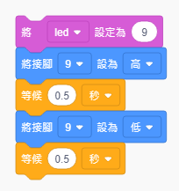
原始->將延遲改成1秒
兩倍->將延遲改成2秒;
二分之一倍->將延遲改成0.5秒

- 實驗結果及分析

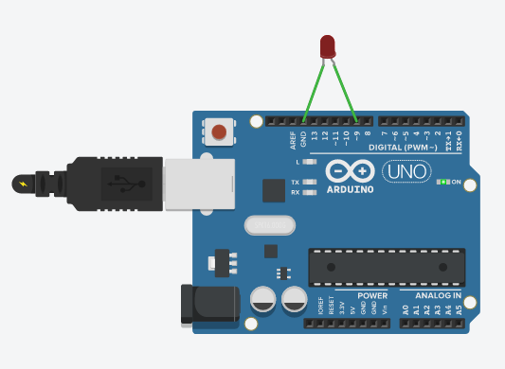
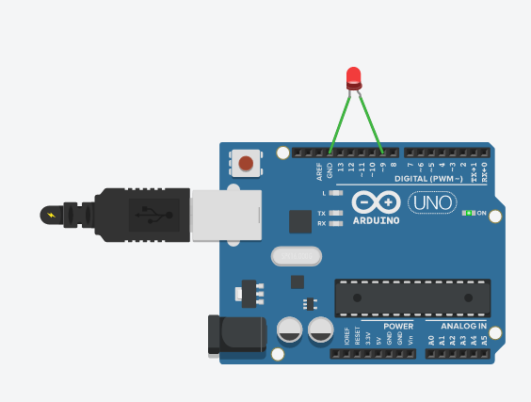
Check point 1

Check point 2
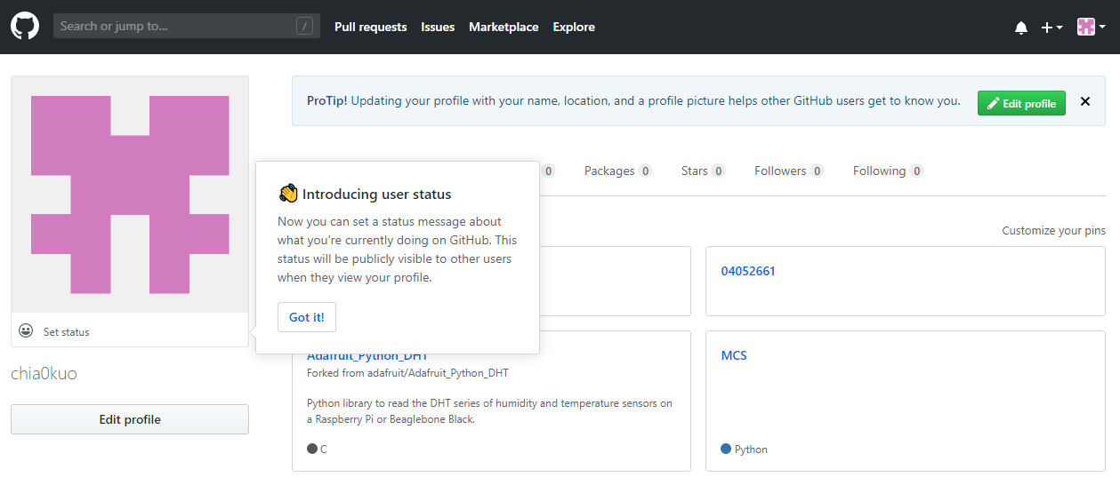
- 心得討論
好久沒有Github了有點生疏，還是想要抱怨一下Github要刪除資料夾真的好麻煩呀 !
- 修正電路圖
- 修正程式碼

